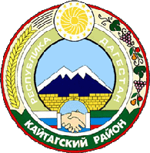
Республика Дагестан .Кайтагский район
Муниципальное казённое общеобразовательное учреждение
«Шилягинская средняя общеобразовательная школа

Классный час

«Здоровое питание »

1 класс

2024-2025уч.год.
Классный час «Здоровое питание» для 1 класса
ЦЕЛЬ: сформировать у детей представление о правильном питании, вредных и полезных продуктах питания, создать условия для развития познавательной деятельности, подвести к пониманию того, что правильное питание – необходимое условие для здоровья человека, основа здорового образа жизни.
Оборудование:
- Плакат с продуктами питания, в которых содержаться белки, жиры, углеводы, витамины, минеральные вещества.
- Плакат с изображением мальчика-обжоры;изображения Незнайки, Карлосона, Знайки, Мальчик с пальчик.
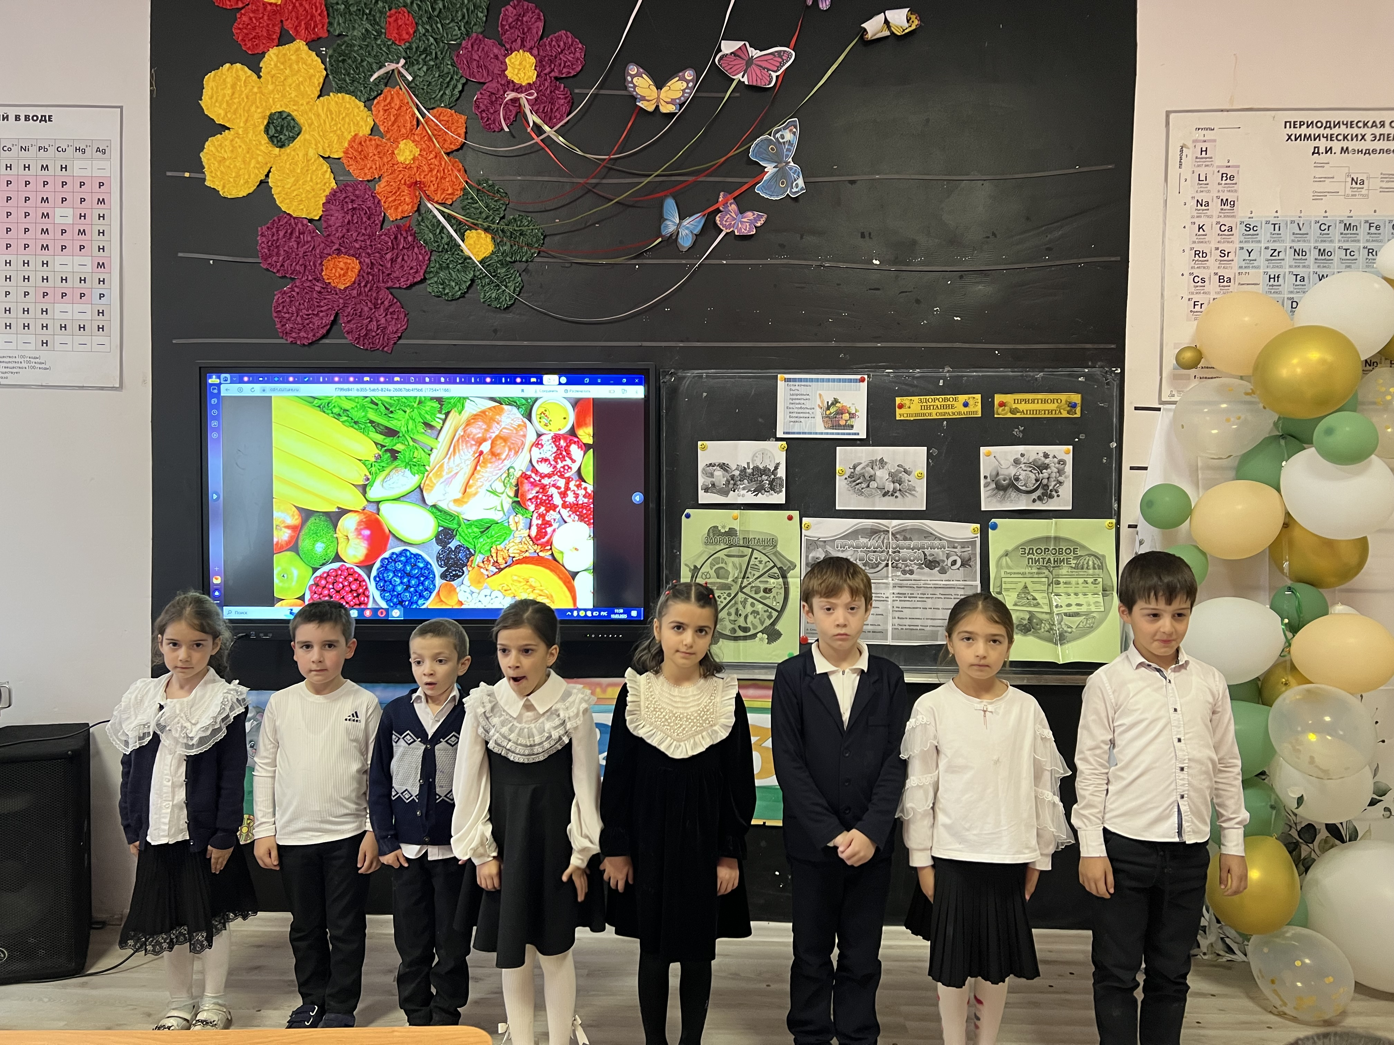
- Дети, что нужно делать, чтобы быть здоровым? (Заниматься спортом, чистить зубы, гулять на свежем воздухе) .
-Ребята, скажите, для чего мы едим, зачем нам принимать пищу.(Ответы детей)
- Правильно, молодцы!
Человеку нужно есть,
Чтобы встать и чтобы сесть,
Чтобы прыгать, кувыркаться,
Песни петь, дружить, смеяться,
Чтоб расти и развиваться
И при этом не болеть
Нужно правильно питаться
С самых юных лет уметь.
- Чтобы быть здоровыми, сколько раз в день нам надо питаться? Давайте посчитаем ( I завтрак, II завтрак, обед, полдник, I ужин).
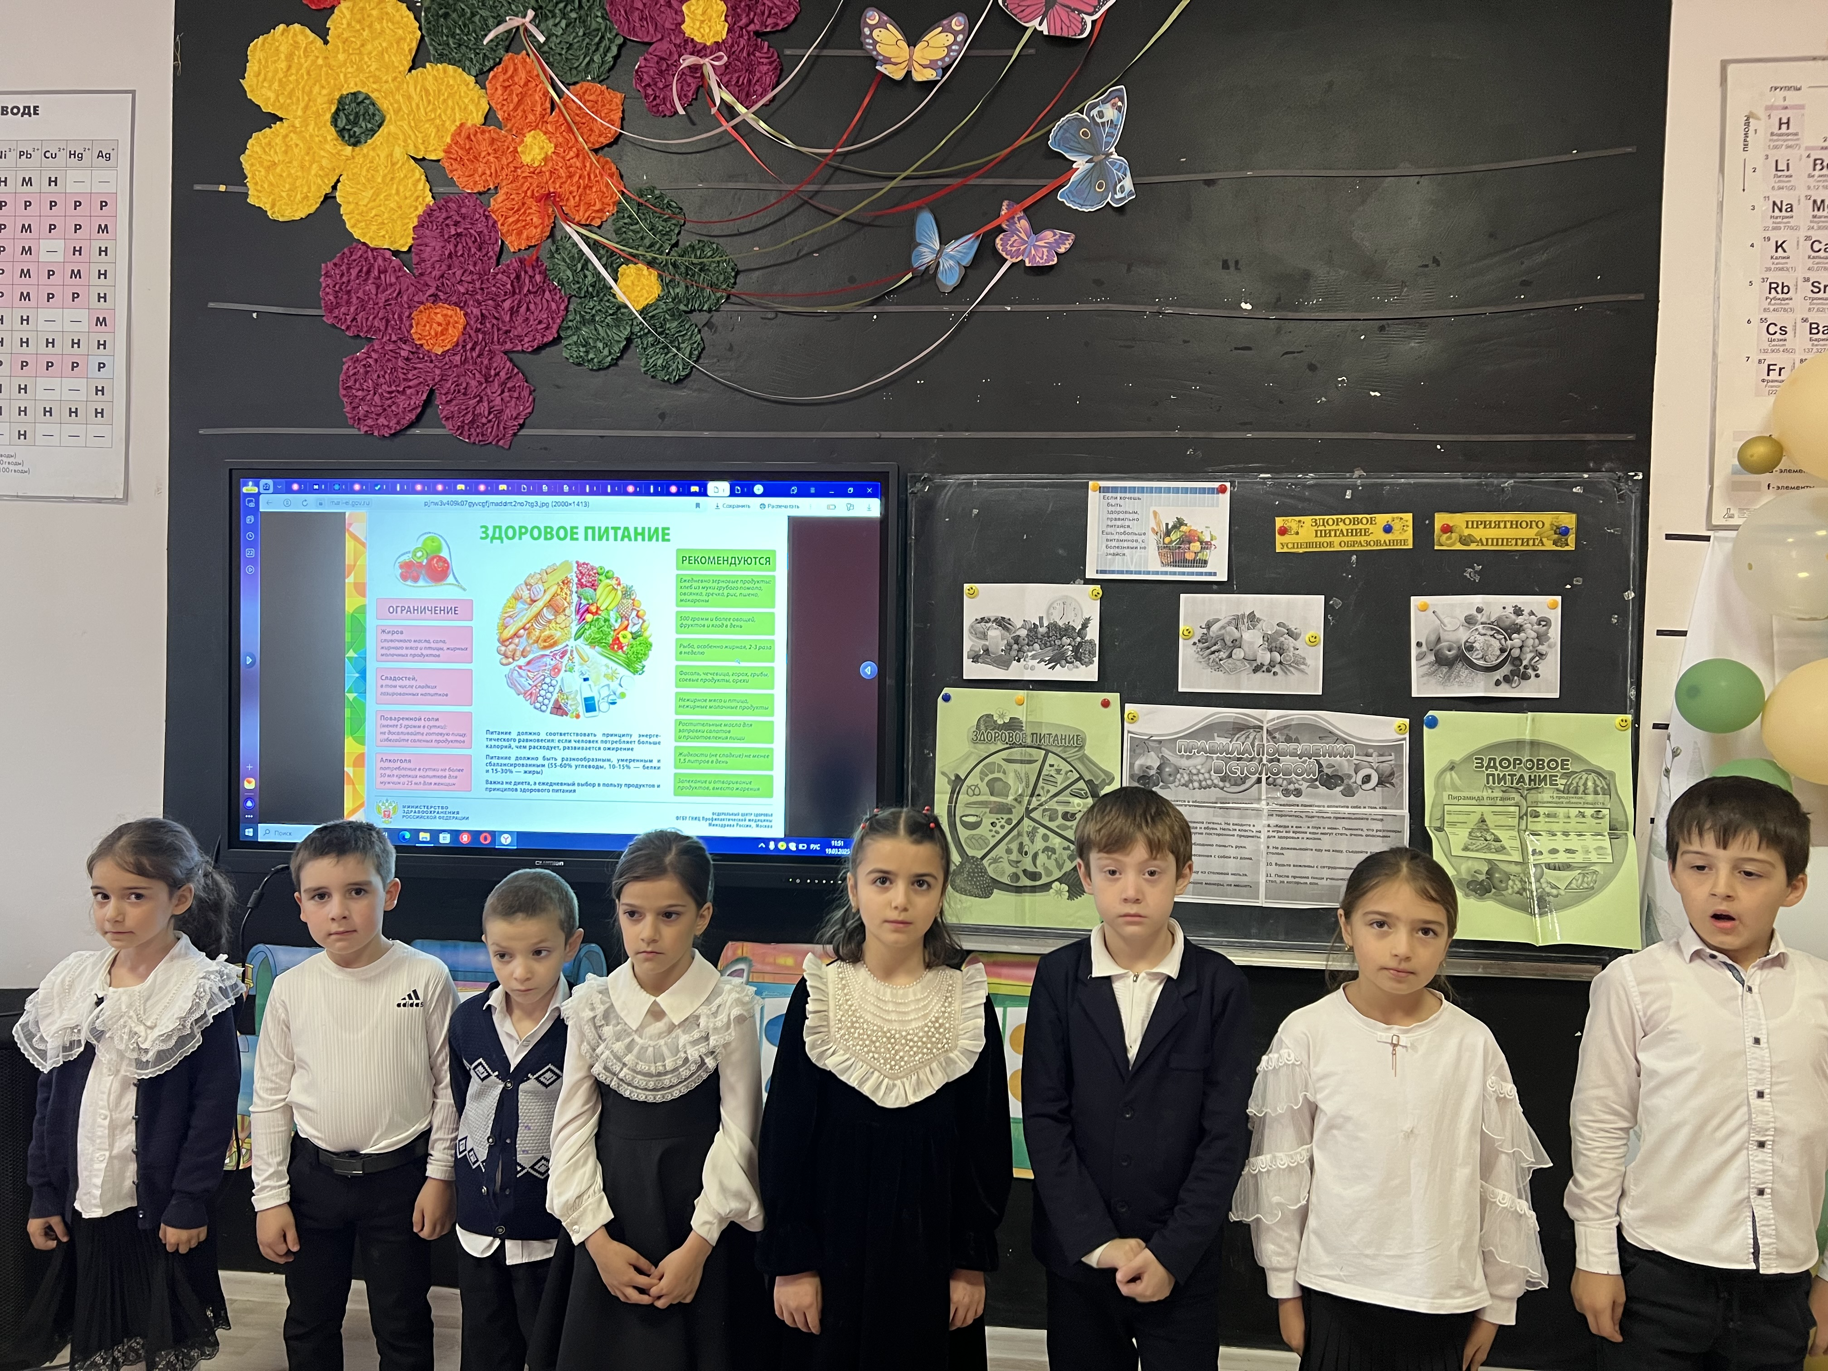

- Для того, чтобы организм был здоровым определённую пищу надо принимать в определённые часы.
- Соблюдать режим дня для того, чтобы приносить здоровью пользу – мало. Надо ещё правильно питаться. Употреблять в пищу продукты, которые богаты витаминами.
- В продуктах питания содержатся вещества, необходимые нам с самого рождения. Это белки, жиры, углеводы, минеральные вещества и витамины. Все они нужны для нормального развития организма (Перед детьми плакат с продуктами) :
1. Белки содержатся в мясе, рыбе, молочных продуктах, яйцо, курице. Они необходимы для того, чтобы вы росли крепкими и здоровыми.
2. Углеводы дают вам энергию и силу, развивают выносливость, благодаря углеводам вы активно работаете, двигаетесь и занимаетесь спортом — ими богаты хлеб, крупы, фрукты и овощи, печенье, картофель, сахар.
3. Жиры содержатся в сметане, растительном и сливочном масле, йогурте, в сыре, в орехах. Благодаря жирам накапливают энергию и дают развиваться мозгу.
4. Минеральные вещества они содержаться во всех продуктах, которые мы употребляем в пищу для нормальной работы нашего организма.
5. Витамины укрепляют кости, мышцы нашего организма, повышают работоспособность, сопротивляемость к инфекционным заболеваниям, способствуют росту нашего тела. Если в пище недостаточно витаминов, человек болеет разными болезнями, становится вялым, слабым, грустным.

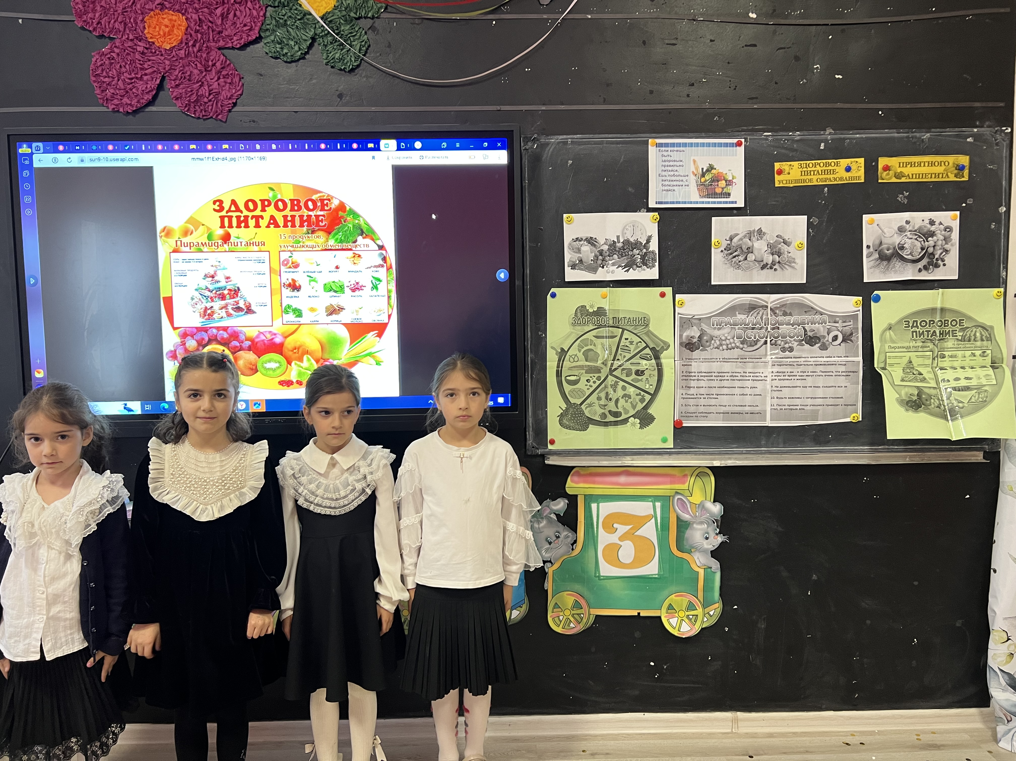
-Здоровье человека зависит от пищи. Чтобы быть здоровым, энергичным, надо правильно питаться.
-Не все продукты, которыми питается человек, полезны. Ребята, а какие продукты можно считать полезными?
- Правильно, полезные продукты те, которые приносят пользу организму. Полезные продукты – залог здоровья.
-А какие полезные продукты вы знаете?
Вот послушайте стихотворение про мальчика Петю и скажите, полезные ли продукты употреблял Петя?
На доске — плакат мальчика-обжоры.
Ем всегда я что хочу — Чипсы, вафли, чупа-чупс.
Каши вашей мне не надо, лучше тортик с лимонадом,
Не хочу я кислых щей, не люблю я овощей.
Чтоб с обедом не возиться - и колбаска мне сгодится
Всухомятку — ну и что ж! Чем обед мой не хорош?
И последний мой каприз — Дайте «Киндер» мне «Сюрприз».
-Еще Петя дает нам советы, как правильно питаться. А мы с вами посмотрим, хорошие они или нет. Физкультминутка .
Проводится игра «Да и нет»
1. Постоянно надо есть для здоровья вашего Больше сладостей, конфет И поменьше каши. Ну, хороший мой совет? Вы скажите, да иль нет? (Нет).
2. Не грызите овощей и не ешьте вкусных щей, Лучше ешьте шоколад, Вафли, сахар, мармелад, Это правильный совет? (Нет).
3. Навсегда запомните, Милые друзья, Не почистив зубы, Спать идти пора. Если мой совет хороший, Вы похлопайте в ладоши! (Дети не хлопают).
4. А когда устали и хотите спать, Захватите булочку Сладкую в кровать. Это правильный совет? (Нет).
-Как вы думаете, хорошие советы нам дал Петя?(Нет) Давайте расскажем Пете, как нужно правильно питаться. Что значит правильно питаться? (Есть не только вкусную пищу, но и полезную). Как вы считаете, если человек будет есть вредные продукты или однообразную пищу, что с ним произойдет? (будет слабым, болезненным, от сладкого испортятся зубы и т. д.) .
-Игра «Составь слово». Надо из рассыпавшихся букв составить слова, а также сказать, что из него можно приготовить (морковь, яблоко, помидор, капуста, огурец, груша, виноград).
- Игра «Помоги выбрать продукт ». Мальчику с пальчику чтобы подрасти (морковка, яйцо, рыба), Карлосону, чтобы не поправляться(сок, капуста, помидоры, фрукты),Знайке,чтобы улучшить зрение(черника, зеленый лук, сыр),Незнайке, чтобы подпитать мозг(молоко, шоколад, орехи).
-Молодцы! Вот и друзьям Пети мы помогли.
-Помните правило:
«Прежде чем за стол мне сесть, я подумаю, что съесть».
- Давайте подведём итоги:
1. Необходимо питаться разнообразной пищей.
2. Употребляйте как можно больше фруктов и овощей.
3. Старайтесь есть в одно и то же время.
4.Утром перед уроками обязательно завтракать.
5. Ужинайте не позже, чем за два часа до сна.
Не соблюдение правил приёма пищи может стать причиной различных болезней. Привычка есть наспех, кое-как пережёвывая пищу, не ощущая вкуса и не получая удовольствия от еды, наносит вред здоровью.
- Все молодцы! Спасибо за работу

